ARFSN
Action Régionale pour la Formation
des Salariés du Numérique
Filière Numérique Nouvelle-Aquitaine

+++++

DOSSIER DE DEMANDE D’AIDE ENTREPRISE
Financement de formation professionnelle
réalisée en situation de travail - AFEST

+++++


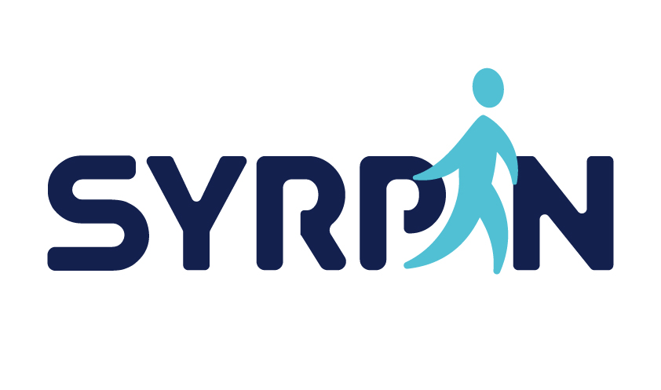






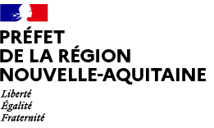

Ce dossier est à compléter et à retourner avec les pièces complémentaires par voie numérique
Au SYRPIN à l’adresse : permanent@syrpin.org

Présentation du dispositif pour la modalité AFEST :

AFEST : Action de Formation en Situation de Travail (loi du 5 septembre 2018, art. L6313-2 du Code du Travail).
Action de formation composées d’une ou plusieurs mises en situation de travail préparées, organisées et aménagées à des fins didactiques ; De séquences réflexives, en rupture avec l’activité productive ; D’évaluations spécifiques des acquis de la formation qui jalonnent ou concluent l’action.
Cette modalité pédagogique est particulièrement adaptée aux entreprises de la filière numérique qui font face à une tension croissante sur les talents et nécessitent l’acquisition et la maîtrise d’un vaste ensemble de compétences diverses et très spécifiques, hétérogènes d’une entreprise IT à l’autre.

Les clusters numériques de Nouvelle-Aquitaine accompagnent les entreprises numériques du territoire dans l’intégration de cette nouvelle modalité pédagogique visant une meilleure maîtrise de la formation de leurs collaborateurs, notamment pour leurs recrutements, mobilités internes ou transmission de compétences internes.
Avec le soutien de leurs partenaires la DREETS Nouvelle-Aquitaine, la Région Nouvelle-Aquitaine et l’OPCO ATLAS, les clusters numériques du territoire accompagnent la mise en œuvre d’AFEST au bénéfice des entreprises de la filière numérique régionale.

- Durée prévisionnelle de l’action : du 1er avril 2024 au 31 mars 2025
- Financement : Etat – DREETS Nouvelle-Aquitaine, Région Nouvelle-Aquitaine, OPCO ATLAS

Périmètre des entreprises éligibles par codes NAF :
58.21Z, 58.29A, 58.29B, 58.29C, 62.01Z, 62.02A, 62.02B, 62.03Z, 62.09Z, 63.11Z, 63.12Z

Public-cible / bénéficiaires :
Salariés en poste ou nouvelles recrues ; Salariés en CDI ou CDD (supérieur ou égal à 6 mois)

Objectifs opérationnels :
Accompagnement à la prise de poste ; Parcours d’intégration (nouvelles recrues ou salariés < 12 mois)
Transmission de compétences interne ; Mobilité interne ; Anticipation de départ en retraite

Critères d’accessibilité :
- Les entreprises de 10 salariés et moins pourront bénéficier jusqu’à 5 stagiaires ;
- Les entreprises de 11 à 49 salariés pourront bénéficier jusqu’à 50% de l’effectif de stagiaires ;
- Les entreprises de 50 à 249 salariés pourront bénéficier jusqu’à 33% de l’effectif stagiaires ;
L’effectif considéré est :
Si entreprise indépendante : l’effectif moyen année N-1 par rapport à la date de démarrage de l’action ;
Si appartenance à un groupe, effectif consolidé au niveau du groupe année N-1.

- Public féminin hors quotas ; Public en situation de handicap hors quota.
- Coût pédagogique limité à 50€/heure et par salarié dans la limite des plafonnements de fonds publics (70% du coût pédagogique pour les entreprises de moins de 50 salariés, 60% pour les entreprises de 50 à 249 salariés).
- Possibilité de déroger au 50€/heure pour toute action de Numérique Responsable (impact environnemental).
- Durée d’une action de formation : 400 heures maximum.
- L’accompagnement financier pourra se réaliser dans la limite de 35k€, quelle que soit l’effectif de l’entreprise.
- Dans le cadre des Actions de Formation en Situation de Travail (AFEST), les coûts pédagogiques correspondent aux coûts supportés et justifiés par l‘entreprise (ex : bulletins de salaire des salariés mobilisés sur l’action + feuilles d’émargement, factures d’intervenants externes…).

Chaque demande de soutien à un projet d’AFEST est soumise à la validation des partenaires de l’opération, qui sont souverains, sans recours possible, dans le choix des projets retenus et le niveau de soutien accordé.

La modalité de formation AFEST nécessite une mise en œuvre et un suivi spécifique. Votre cluster et l’OPCO ATLAS peuvent vous accompagner à la définition et à la mise en œuvre du projet

N’hésitez pas à vous rapprocher de votre conseiller ATLAS ou de votre cluster avant de compléter ce dossier pour vous assurer que votre projet de formation correspond au dispositif ARFSN.

- PRESENTATION DE L’ENTREPRISE
à compléter par l’entreprise en demande de soutien à un projet d’AFEST

- Raison Sociale : ………………………………………………………………………………………………………………………………………….

2. Adresse du siège social : ......................................................................................................................................
Code postal : ……………………………………………… Commune : …………………………………………………………………………….
Téléphone : ……………………………………………….. E-mail : …………………………………………………………………………………..
3. Responsable (pilote du projet) :
Nom, Prénom : …………………………………………… Fonction : ……………………………………………
Téléphone : ………………………………………………… E-mail : ……………………………………………….
4. Activité principale (en toutes lettres)  Code NAF :  Numéro SIRET :  Numéro URSSAF :  N° adhérent ATLAS : …………………………………..  5. Statut Juridique /__/__/  Par ex, si vous êtes une SARL, indiquez /1/1/. | Table des codes de statuts juridiques  Intitulé Code  Sociétés nationales 10  SARL 11  SA (hors sociétés nationales) 12  Autres sociétés commerciales 13  Mutuelles 14  Coopératives 15  Associations 16  Groupement d'intérêt économique (GIE) 17  Autres statuts juridiques 18

Présentation de l’entreprise et de son activité :
……………………………………………………………………………………………………………………………………………………………………………
……………………………………………………………………………………………………………………………………………………………………………
……………………………………………………………………………………………………………………………………………………………………………
……………………………………………………………………………………………………………………………………………………………………………………..…………………………………………………………………………………………………………………………………………………………………

6. Caractéristiques de l’entreprise

Structure de l’effectif
Catégories | dans l’entreprise |  | concernés par le projet
Catégories | nombre | % | nombre | %
Effectif total
Femmes
Employés
ETAM
Cadres
+ de 45 ans

L’entreprise appartient-elle à un groupe  Non  Oui Si oui, lequel : …………………………………………….
Effectif consolidé au niveau du groupe année N-1 (en ETP) : …………………………………

Cochez la case relative à la situation de votre entreprise concernant votre effectif :
◻ inférieur à 11 salariés | ◻ inférieur à 50 salariés | ◻ inférieur à 250 salariés | ◻ supérieur à 250 salariés
Existe-t-il des instances représentatives du personnel (IRP) ? Comité Social et Economique (CSE)
❑ Non (Joindre le procès-verbal de carence)  Oui  En cours (Communiquer les dates d’élection)
Avez-vous déjà bénéficié d’un accompagnement financier ARFSN les années précédentes ?
❑ Non  Oui - Si oui, en quelle année ? …………………………….

- PRESENTATION DU PROJET

1. Présentation du projet de formation :
……………………………………………………………………………………………………………………………………………………………………….
……………………………………………………………………………………………………………………………………………………………………....
……………………………………………………………………………………………………………………………………………………………………….

2. Intérêt de la modalité AFEST dans le projet :
……………………………………………………………………………………………………………………………………………………………………….
……………………………………………………………………………………………………………………………………………………………………….
……………………………………………………………………………………………………………………………………………………………………….

3. Mode d’accompagnement ou modalités de mise en œuvre de l’AFEST pour le projet :
……………………………………………………………………………………………………………………………………………………………………….
……………………………………………………………………………………………………………………………………………………………………….
……………………………………………………………………………………………………………………………………………………………………….

4. Impact du projet pour l’entreprise :
……………………………………………………………………………………………………………………………………………………………………….
……………………………………………………………………………………………………………………………………………………………………….
……………………………………………………………………………………………………………………………………………………………………….

5. Impact du projet pour le salarié (intégration, sécurisation du parcours professionnel, mobilité…) :
……………………………………………………………………………………………………………………………………………………………………….
……………………………………………………………………………………………………………………………………………………………………….
……………………………………………………………………………………………………………………………………………………………………….

6. Indicateurs de résultats (certification, mobilité interne, conservation de l’emploi...) :
…………………………………………………………………………………………………………………………………………………………………………
…………………………………………………………………………………………………………………………………………………………………………
…………………………………………………………………………………………………………………………………………………………………………
A NOTER : Si vous avez plusieurs projets de formation impliquant plusieurs bénéficiaires différents, vous êtes libre de dupliquer cette page du dossier pour intégrer les différents projets à votre dossier de demande.

PRECISIONS CONCERNANT L’INSTRUCTION DE VOTRE DOSSIER :

Ce formulaire est à transmettre à ATLAS accompagné des pièces suivantes :

❑ Le CV du candidat ou salarié bénéficiaire de l’action de formation
❑ Le programme de formation et planning prévisionnel

Important : le dépôt de votre demande doit se faire impérativement avant le démarrage du projet. Dans le cas contraire, celui-ci ne pourra pas être soutenu au titre du dispositif.

Votre cluster peut vous accompagner dans la définition et la formalisation du projet de formation.

Modalités de dépôt :
- Envoi du dossier au conseiller ATLAS de votre département (coordonnées ci-dessous),
+ Dépôt d’une demande de prise en charge sur la plateforme MyAtlas (www.opco-atlas.fr) au titre du Plan de développement des compétences.

NB : L’intitulé de la formation doit être précédé de la mention « AFEST » (ex : « AFEST – Techniques de vente »).

OPCO Atlas : vos conseillers formation en Nouvelle-Aquitaine
Sylvie Cagnone : scagnone@opco-atlas.fr pour les départements 17, 79, 86
Sophie Jacquet : sjacquet@opco-atlas.fr pour les départements 40, 64, 33
Jonathan Labecot : jlabecot@opco-atlas.fr pour les départements 47, 33
Aurélie Nurit : anurit@opco-atlas.fr pour les départements 33
Stéphanie Restoin : srestoin@opco-atlas.fr pour les départements 16, 19, 23, 24, 87

Attention : Le processus ci-dessus concerne exclusivement les formations soutenues au titre du dispositif régional AFEST. Si les formations sont engagées indépendamment du dispositif régional AFEST, les entreprises doivent être invitées à effectuer dès que possible leur demande de prise en charge sur le site d’ATLAS (www.opco-atlas.fr).

J’adhère au projet déposé avec le SYRPIN (relais gestionnaire du dispositif AFEST)

Je m’engage à informer les salariés et, le cas échéant, les élus du personnel du projet AFEST mis en œuvre dans l’entreprise et de son financement,

Je certifie que l’entreprise (nom de votre entreprise)………………………………………………………………………
est en règle au regard de l’ensemble des déclarations sociales et fiscales ainsi que des cotisations et paiements correspondants ;

J’atteste de la conformité de l’ensemble des informations déclarées dans le présent document et ses annexes, notamment en termes de rémunération des salariés impliqués dans les projets d’AFEST.

J’ai connaissance que ces actions peuvent être cofinancées par l’Etat, le Conseil Régional et l’OPCO.

Fait à ……………………, le…………………………

Pour l'entreprise,
(Cachet de l’entreprise,
Nom et fonction du signataire)

